3. SZELLEMI TERMÉK
M1:
HANGOK A VÁROSOMBAN
a „Fenntartható fejlődési cél kihívások a városomban” sorozathoz
Készült
az Urban Science:
Vonzó természettudomány, fenntartható városok kialakítása
című projektben,
az Európai Unió Erasmus+ programjának társfinanszírozásával

Az Európai Bizottság e kiadvány elkészítéséhez nyújtott támogatása nem jelenti olyan tartalom jóváhagyását, amely csak a szerzők véleményét tükrözi, illetve a Bizottság nem tehető felelőssé az abban szereplő információk bármilyen felhasználásáért.
TANULÁSI-TANÍTÁSI MODUL (M1)
HANGOK A VÁROSOMBAN
„Ez a modul sok alternatív lehetőséget kínál, és élveztem, hogy különböző csoportokban kísérleteztem velük. Altérképezés mint eszköz érdekes kontextust nyújt, bár egyes tanulócsoportoknak erősebb támogatásra lehet szükségük egy minőségi tudományos projekt megvalósításához..”
(Mónika, természettudományi szakos tanár)
A modul tevékenységei a tanulási ciklus 5E modellje szerint épülnek fel.

Kapcsolódó fenntartható fejlődési célok (SDG-k):
- Erős kapcsolat: SDG 3: Egészséges élet és jólét biztosítása korosztálytól függetlenül mindenkinek, SDG9: Ellenállóképes infrastruktúra kiépítése, inkluzív és fenntartható iparosítás elősegítése és az innováció ösztönzése, SDG11: Befogadó, biztonságos, ellenállóképes és fenntartható városok és egyéb települések kialakítása, SDG12: Fenntartható fogyasztási és termelési módok kialakítása
- Kapcsolat: SDG15: A szárazföldi ökoszisztémák védelme, helyreállítása és fenntartható használatának elősegítése, fenntartható erdőgazdálkodás, sivatagosodás megfékezése, a talaj állapotromlásának megállítása és visszafordítása, a biológiai sokféleség eltűnésének megfékezése
Ez a modul akár külön, akár a Vissza a jövőbe: Éghajlatváltozás modul által bevezetett kerettörténeten belül használható. A játékosítás (gamifikáció) pontszáma olyan javaslat, amelyet a tanárok módosíthatnak az általuk ekőtérbe helyezett pedagógiai forgatókönyv szerint.
Bevezetés
Ennek a modulnak a kiindulópontja az, hogy a városban minket körülvevő hangok (hangok, fröccsenések, zajok, zörgések) zavaróak vagy azok lehetnek, mégis, ha odafigyelünk, izgalmasak és érdekesek is, ezért érdemes megvizsgálni őket.
Amíg a tanulók hangokat térképeznek fel, megismerik a hangok tudományos hátterét, és megismerkednek néhány adattal arról, hogy a hangok hogyan befolyásolják az állatokat és az embereket. Végül ízelítőt kapnak a hangokkal való művészi munkamódszerről.
Alternatív megoldásként a szakértői mozaik helyett ez a modul egy kevert környezetű webquestté is átalakítható.
Tanulási célok
- a tanulók figyelmének felhívása a hangok elentőségére az általuk lakott vagy tanulmányozott városban
- a tanulók figyelmének felhívása arra a tényre, hogy a városban zajló hangoknak különböző hatásai és következményei vannak a különböző fajokra és a város emberi populációjának különböző csoportjaira nézve
- a tanulók tudatosítása arról, hogy a várostervezés konszenzus keresését vagy kompromisszumok megkötését jelenti, és összetett gondolkodást foglal magában, figyelembe véve a nagyon eltérő nézőpontokat és a sokféle igényt
- megoldások keresése a zajszennyezés kezelésére
- megoldások keresése a zajszennyezés kiküszöbölésére vagy minimalizálására
- a természettudományos kompetenciák fejlesztése: adatgyűjtés, adatfeldolgozás, adatok összehasonlítása, ok-okozati kapcsolatok felismerése és alkalmazása
- kognitív képességek fejlesztése a szociális vizsgálati kompetenciákban: problémamegoldás, kritikai gondolkodás, kreativitás
- kommunikációs vizsgálati kompetenciák fejlesztése: bizonyítékokon alapuló állítások kialakítása és véleménynyilvánítás, eredmények közlése
- állampolgári kompetencia elemek fejlesztése a fenntarthatósági kompetenciákban: felelősség, polgári részvétel, transzdiszciplinaritás, ügynökség
- digitális kompetenciák alkalmazása (zajok gyűjtésében és munkájában)
- idegen nyelvi kompetenciák alkalmazása (adatgyűjtésben: lehetőség)a tanulók figyelmének felhívása az éghajlatváltozásra
Tanulási eredmények
- a tanulók felismerik a hangok jelentőségét a mindennapi életben
- a tanulók ágenciát mutatnak abban, hogy megoldásokat keressenek a városuk zajterhelésének kezelésére
- a tanulók ismereteket szereznek a hangokról (fizika: hullámok)
- a tanulók ismereteket szereznek a hallásról (biológia: fül-anatómia és fiziológia, agy)
- a tanulók ismereteket szereznek a zajszennyezéssel összefüggő népesség- és viselkedésváltozásokról (biológia: evolúció, ökológia)
- a tanulók információkat szereznek a zajvédelemről
- a tanulók gyakorolják a térképek használatát
- a tanulók gyakorolják a tudományos adatokkal való munkát
- a tanulók empátiát alakítanak ki másokkal
- a tanulók ügynökséget fejlesztenek a fenntarthatóság érdekében
- a tanulók felelősséget fejlesztenek a zajszennyezés iránt
A tevékenységek időkerete
180 perc (4 x 45 perc)
A tevékenységek leírása
(az 5E modell szerint)
Érdeklődés
Bevezetés:
Még mindig S. városban vagyunk. (Bármilyen városnevet lehet használni, akár még a valósat is, ahol tanulnak.) Ha a csapatok ma jól dolgoznak, a város tehet egy lépést a fenntarthatóvá válás feléHa nem sikerül, minden marad úgy, ahogy a munkánk elején volt.
(A csapatok ugyanazok lehetnek az egész Urban Science tanulási folyamat során: ebben az esetben a kerettörténet játék részeinek egyes egyedi pontjai összeadva adják a csapatpontokat.)
Történet:
Ma egy pillantást vetünk a városra, milyen volt a 2020-as évek, ha már egyszer itt ragadtunk. A csapatoknak fel kell térképezniükaz iskola körüli zajokat. Vigyázat: néhány valóban furcsán hangozhat a 2130-as fülünk számára. Emlékeztetnem kell Benneteket arra a tényre, hogy a kiborgok rendkívül ritkák voltak a 2020-as években, ezért mindannyian az akkori tanulók úgynevezett okostelefonjait fogjuk használni.
A tanulók kis csoportokban dolgoznak. A tanár őket, hogy tegyenek 15 perces sétát egy korábban megbeszélt útvonalon, és rögzítsék a zajokat. Ez lehet az óra előtti feladat is, vagy a tanulók hangfelvételeket készíthetnek az iskolába menet és visszafelé stb. – 15 perc
A tanulók felvételeket hallgatnak, és a térképen azonosítják a zajok pontos helyét. Emellett hangulatjeleket (boldog és szomorú arcokat) adnak hozzá, hogy jelezzék a különböző zajokat a térképeiken. – 20 perc
Elköteleződés
Történet:
Mit gondoltok, milyen kérdéseitek lennének a 2020-as évek diákjai számára a hallottak alapján?
A tanulók megosztják a zajtérképüket az osztályban, és kérdéseket fogalmaznak meg a térképekkel kapcsolatban (pl. felírják azokat egy papírra). Készítenek egy listát a kérdésekről, majd kategorizálják őket (pl. ragasztógyurma és fal / tábla használatával) „természettudomány”, „fenntarthatóság” vagy más kérdések alapján. Megrajzolják a Venn-diagramot. (Ugyanez lehetséges számos digitális alkalmazásban is.) – 10 perc
Érv-gyűjtés
Történet:
Van néhány jó kérdésünk. Fedezzük fel, hogyan magyarázta a 2030 előtti természettudomány a zajokat. A 2030 előtti természettudományi tankönyvek néhány szövegével fogunk dolgozni: azokkal a dolgokkal, amelyeket a diákok tanulásának támogatására használtak.
A tanulók szakértői mozaikban dolgoznak (pl. https://urbanscience.blog/), és információkat szereznek arról, hogyan lehet tudatosan leírni a zajokat, és mi okozhatja a zavart vagy elragadóvá az embereket (például: https://www.nkp.hu/ ). Megtalálják az olyan definíciókat, mint a frekvencia, amplitúdó, küszöbhatár, szélsőséges, valamint a hallás és a hang feldolgozásának mechanizmusa az emberi agyban. A tanulók mozognak az egyes sszakértői mozaik csoportok között. – 45 perc
Elmélyülés
Történet:
Most hadd mutassak meg néhány kutatási eredményt abból az időből.
A tanulók megfigyelik az énekes madarak viselkedési változásainak adatait a városokban (pl. feketerigók énekmintája - éjszaka énekelnek, a galléros légykapók dallam frekvenciája megváltozik a városokban stb.), A tanulók reflektálnak az eredeti csapataik eredményeire (minden szakértői mozakból egy-egy taggal) csoportmunjában – 10 perc.
Példák:
tudományos cikk: https://www.sciencedirect.com/science/article/pii/S0960982206023086
Nature ismeretterjesztő: https://www.nature.com/scitable/blog/accumulating-glitches/some_city_birds_are_changing/
tudományos blog: https://ecologicablog.wordpress.com/2015/02/19/urbanisation-is-changing-the-way-birds-sing/
https://centauriweb.hu/madarakrol/madarakrol-mindenkinek/evolucio-hasado-rigo/
ismeretterjesztő: https://www.haziallat.hu/madar/viselkedes/civilizacios-zaj-kihatasa-a-madarhangra/3764/
https://www.mme.hu/magasabban_enekelnek_a_madarak_a_varosi_zajban
https://ng.24.hu/tudomany/2016/12/18/a-varosi-feny-es-zajszennyezes-hatasa-madarakra/
https://www.nyest.hu/hirek/a-madarak-tuleneklik-a-varosi-zajt
Adatbázis: https://www.mme.hu/magyarorszagmadarai/madaradatbazis-turmer
Kiegészítő: https://magyarnarancs.hu/tudomany/nagyvarosi_termeszetbuvar_feketerigo-58893
https://regi.tankonyvtar.hu/hu/tartalom/tamop425/0021_Kornyezetinformatika/ch05s07.html
Érdekesség: http://www.matud.iif.hu/2011/08/05.htm
http://mindenamihallas.hu/blog/allatvilag/hogyan-alkalmazkodnak-egyes-bekak-a-kozlekedesi-zajokhoz.html
http://mindenamihallas.hu/blog/allatvilag/nem-csak-a-zaj-miatt-enekelnek-maskent-a-varosi-madarak.html
A tanulók adatokat és híreket keresnek vagy olvasnak el a városokban élő emberekkel és a zajjal kapcsolatban, és TPS módszerrel (think-pair-share. https://urbansciencedotblog.wordpress.com/2020/07/21/tps-think-pair-share/) osztják meg gondolataikat a csapataikon belül. – 10 perc
Történet:
Adjunk néhány tanácsot arról, hogy mit lehetne tenni a zaj csökkentése érdekében. Vigyázat, nem ismerik az összes technológiát, amely 2130-ban elérhető.
A csapatokban résztvevő hallgatók megoldásokat találnak a zajvédelemre. Például: védőfalak, útfelület megváltoztatása, fák vagy cserjék ültetése, körforgalom a lámpák helyett, a forgalom racionalizálása stb.
Kis csoportokban terveznek zajvédelmet városaik egyes részein. Megállapításukat a csoport térképén mutatják be. – 40 perc
Példa Malmöből (angolul és svédül): https://soundear.com/2016/09/20/reduce-noise-levels-in-cities/
Zajtérképek: https://zajterkepek.hu/index.html
Rövid példák: https://newcities.org/blog-combating-urban-noise-echikson/
https://www.planetizen.com/blogs/96881-why-we-need-reduce-noise-levels-cities
Példa tudományos cikk adataira:
https://www.sciencedirect.com/science/article/abs/pii/S0003682X17300270
Doktori értekezés:
https://dea.lib.unideb.hu/dea/bitstream/handle/2437/130448/BarosZ_disszert%C3%A1ci%C3%B3_dea.pdf?sequence=1&isAllowed=y

Értékelés
Mit gondoltok, hogyan érzékelték akkoriban a zajokat maguk körül?
A tanulók a zajok feldolgozásának művészi módjait hallgatják (pl. John Cage: 4’33”). Rövid megbeszélés után a csoportokat felkérik, hogy készítsenek művészi állásfoglalást a rögzített zajok segítségével. – 20 perc
Végül, a tanulók elgondolkodnak a zajokkal kapcsolatos gyakorlati, természettudományos és művészi megközelítések hasonlóságain és különbségein. – 10 perc

Változatok a modulra
1. változat
Hangok a városban – az iskolából indulva
Érdeklődés
A tanár az iskola hangfelvételeit mutatja. A tanulók meghallgatják és kitalálják a felvétel készítésének idejét és a pontos helyet, majd megpróbálnak minél több zajt azonosítani. - 5 perc
Kis csoportokban vitatják meg az iskola zajait, majd csoportonként egy-egy mondatban jeleznek vissza az osztálynak. - 10 perc
Elköteleződés
A tanulók kis csoportokban dolgoznak. Megkérik őket, hogy tegyenek egy 15 perces sétát az iskolában, és rögzítsék a zajokat. Ennek során az alkalmazások segítségével megjelölik a zajok pontos helyét, és boldog / szomorú zajtérképeket készítenek. - 15 perc
A tanulók megosztják a zajtérképüket az osztályban, és kérdéseket fogalmaznak meg a térképekkel kapcsolatban (pl. felírják őket egy papírdarabra). Készítenek egy listát a kérdésekről, majd kategorizálják őket (pl. ragasztócsurma és fal / tábla használatával) „tudomány”, „fenntarthatóság” vagy más kérdések alapján. Megrajzolják a Venn-diagramot. - 10 perc
Érv-gyűjtés
A tanulók csapatban dolgoznak, hogy digitális tankönyvek segítségével válaszokat találjanak a különféle kérdéscsoportokra. (Ez a rész lehet otthoni előkészítő / házi feladat is.) - 30 perc
A csapatok az egész osztálynak beszámolnak. (Alternatív megoldásként információs táblákat / projektfalak / wiki bejegyzéseket készítenek az előző lépésben - különösen, ha ez egy otthoni előkészítési szakasz -, majd megosztják és megvitatják ezeket az órán.) - 20 perc
Elmélyülés
A tanulóknak megmutatják az énekes madarak viselkedési változásainak adatait a városokban (pl. feketerigók énekmintája - éjszaka énekelnek, a galléros légykapók dallam frekvanciájának változásai a városokban stb.), A tanulók reflektálnak a megállapításokra. - 10 perc.
Néhány forrás:
https://www.countryfile.com/wildlife/loud-aeroplane-noise-found-to-cause-aggression-in-birds/
https://www.nature.com/scitable/blog/accumulating-glitches/some_city_birds_are_changing/
https://ecologicablog.wordpress.com/2015/02/19/urbanisation-is-changing-the-way-birds-sing/
https://www.sciencedirect.com/science/article/pii/S0960982206023086
A tanulók A diákok adatokat és híreket keresnek a városokban élő emberekkel és a zajokkal kapcsolatban, és megoszthatják azokat TPS módszerrel. - 10 perc
Azután feltérképezik a zajvédelem megoldásait. Például: védőfalak, úttestek cseréje, fák vagy cserjék ültetése, körforgalom a lámpák helyett, a forgalom racionalizálása stb.
Kis csoportokban terveznek zajvédelmet városuk egyes részein. Megállapításukat a csoport térképén mutatják be. - 40 perc
Értékelés
A tanulók a zajok feldolgozásának művészi módjait hallgatják (pl. John Cage: 4’33”). Rövid megbeszélés után a csoportokat felkérik, hogy készítsenek művészi állásfoglalást a rögzített zajok segítségével. – 20 perc
Végül, a tanulók elgondolkodnak a zajokkal kapcsolatos gyakorlati, természettudományos és művészi megközelítések hasonlóságain és különbségein. – 10 perc

2. változat
Hangok a vérosban: az állatok visszavágója
1. szerepjáték változat
Érdeklődés
A tanulók szerepkártyákat kapnak, amelyeken különböző állatfajok szerepelnek: ezek lehetnek népszerű városi háziállatok (macska, kutya), más városi fajok (feketerigó, tücsök): annyiféle fajnak kell lennie, ahány csoport várhatóan később a Felfedezés szakaszban. Úgy tűnik, hogy a 4 vagy 5 fős csoportok jól működnek. A tanár bemutatja a történetet: ezek az állatok egy városban élnek. A tanár felvázolja a várost annak a valódi városnak az alapján, amelyben élnek. A tanár a város nagy térképét helyezi el az osztályteremben. Egy nap úgy döntenek, hogy azonos fajú szövetségeseket keresnek, hogy felfedezzék, ha más is hasonlóan érzi magát, mint a városuk zajai. A tanulókat felkérik, hogy készítsék el szerepkártyájukat. - 10 perc
A tanulók csoportosan (macskák, kutyák, feketerigók, tücskök stb.) beszélgetnek: bemutatkoznak. A csoportok megfogalmazzák hipotézisüket arról, hogyan viszonyulnak a városuk zajához. Útvonalat terveznek a bizonyítékok összegyűjtésére. - 15 perc
Elköteleződés
A történet folytatódik. Az állatok kimennek, hogy ellenőrizzék, hogy társaik miként érzékelik a zajokat a kedvenc és a legutáltabb helyeken. A diákok ugyanabban a csoportban dolgoznak. Megkérik őket, hogy tegyenek egy 15 perces sétát egy (korábban tárgyalt) útvonalon, és rögzítsék a zajokat. - 15 perc
Érv-gyűjtés
Azután visszatérnek, és úgy döntenek, hogy szövetségeseket keresnek, majd a városban élőkhöz fordulnak, hogy lobbizhassanak az ügy érdekében, hogy javítsák a várost az igényeiknek megfelelően. Ezek az állatok tudják, hogy az emberek nem gondolják túl magasra intelligenciájukat, ezért úgy döntenek, hogy meglepetést okoznak rájuk vonatkozó tényadatok összegyűjtésével. A diákok ugyanazokban a csapatokban dolgoznak, és tudományos bizonyítékokat gyűjtenek arról, hogy ezek a fajok hogyan hallanak, milyen zajokat érzékelnek és hogyan, milyen ökológiai szükségleteik vannak. Ennek során a hangokkal (fizika) kapcsolatos kérdéseket is gyűjtenek, és vitatják hipotézisüket. Az állatoknak van esélyük: konzultálhatnak egy fizikussal, aki forrásokat biztosít számukra. - 35 perc
A csoportok boldog / szomorú zajforrásokat ábrázolnak a közös nagy térképen (öröm-bánat térképezéssel), majd megnézik és megvitatják, hogy mely csoportok lehetnek szövetségeseik bizonyos esetekben. - 15 perc
Elmélyülés
Ezután az állatcsapatok megtervezik álomvárosukat. Eldönthetik, hogyan vegyék figyelembe az emberek igényeit és miért. Eközben felfedezik a zajvédelem megoldásait. Például: védőfalak, útfelületek cseréje, fák vagy cserjék ültetése, körforgalom a lámpák helyett, a forgalom racionalizálása stb. - 40 perc
Felkérik a csapatokat, hogy megvitassák, hogyan kell átalakítani a várost az igényeiknek megfelelően, és hogy konszenzusra jussanak, amelyet bemutathatnak a város emberi vezetői számára. - 20 perc
Értékelés
A csapatok közösen elkészítik a várostervet, és megvitatják a projekt fő kihívásait. - 20 perc
Végül a tanulók elmélkednek arról, hogy a nézőpontok sokfélesége miként jelenthet kihívásokat a várostervezésben. - 10 perc

Javaslatok további olvasmányokra
Desmond Morris (1995): Az állati jogok szerződése, Európa Kiadó
A középkorban az állatokat még a városi bíróságokhoz is beidézték vallomásra. Hogyan zajlana ez a fenti szerepjáték esetében?

3. változat
Hangok a városban: biológiai sokféleség kihívás
2. szerepjáték változat
Alapvetően ugyanaz, mint a szerepjáték 1. változatában, de azzal a különbséggel, hogy a tanulók egyedi szerepkártyákat töltenek ki, és ezek a szerepek valódi sokféleséget képviselnek: városi háziállatok, városi haszonállatok, rovarok, madárfajok, különböző korosztályú polgárok (csecsemőtől idős emberekig) és csapatokat alakítanak ki az általuk lakott városrész alapján. Az elköteleződés és érv-gyújtés szakaszban egéni munkában gyűjtenek információkat, és először a saját csapatukkal, majd az egész osztállyal megosztják azokat. Az elmélyülés szakaszában a kihívás a városrész megtervezése, majd a csapatok megnézik, hogyan illeszkednek ezek a tervek, megbeszélik, hogy ez egész városként működik-e. Az értékelés részben az eredményekről és a folyamatról először a szerepük szempontjából, majd a személyes szempontjukból gondolkodnak arról, hogy a csapatmunka, a plenáris részek és az egyéni hozzájárulások hogyan befolyásolták a tanulási folyamatot.

4. változat
Szagok a városban
Ez a változat úgy szerveződik, mint a hangokat feldolgozó változatok bármelyike, de a tanulók bevezetésként szagokkal kapcsolatos tapasztalatoknak vannak kitéve, majd szagtérképeket készítenek és információkat gyűjtenek az illatokról, a levegő minőségéről, a levegőszennyezésről, és kidolgozási kihívásként figyelmet szentelnek egy területnek, amelynek jellegzetes szaga van.
Note: Sok tantervben a szaglás kevésbé hangsúylos, mint a látás, és kémiából is inkébb a középiskolai szint felett foglalkoznak a szagokkal – a fizika hangokkal kapcsolatos alapismeretei jobban megfelelnek a középiskolások tudásszintjének és a tantervi előírásoknak.

Források
Öröm-bánat térkép: https://www.youtube.com/watch?v=0TiTkJGfBTs
Madarak énekési mintázata:
http://tbuvar.hu/fooldal/2016pdf/TB_2016_05_OK_digitalis_oldalankent.pdf
http://centauriweb.hu/madarakrol/madarakrol-mindenkinek/evolucio-hasado-rigo/
http://epa.oszk.hu/02900/02930/00042/pdf/EPA02930_elet_es_tudomany_2013_42.pdf
Győri példa zajkezelésre : http://innovacio.gyor.hu/data/files/kozgyulesek/1_mell_gyr_zajtrkp.pdf
Győr zajtérképe: http://innovacio.gyor.hu/cikk/strategiai_zajterkep.html
A hang szabadsága. John Cage a vasfüggöny mögött http://www.ludwigmuseum.hu/site.php?inc=kiallitas&kiallitasId=805&menuId=44
John Cage 4'33": https://www.youtube.com/watch?v=zY7UK-6aaNA
Sample graphs
Grafikonok haladó csoportoknak, differenciált csoportmunkához (4 csoport a különböző ábrákhoz):
Forrás: Slabbekoorn, H., Boer-Visser, A. (2006). Cities Change the Songs of Birds. Current Biology, Volume 16, Issue 23, 5 December 2006, pp. 2326-2331, retrieved from https://doi.org/10.1016/j.cub.2006.10.008 (2020.01.03)
1. ábra A széncinege énekének változata a városi és erdei területeken
(A és B) Versengés az akusztikus városi térért:
- városi zajba ágyazott széncinege dal, amelyet a franciaországi Párizsban, az Eiffel-torony alatt található területen rögzítettek
- felvétel a Buckingham-palota melletti területről, London, Anglia.
Ez a két szonogram, az (A) és (B), zajos felvételek, és a felvételek összes hangját is ábrázolják, ellentétben a (C) - (L), amelyek kiváló minőségű felvételek, amelyeket ezen felül megtisztítottak a háttérzajtól és a túlzott visszhangok a széncinege dallamok jellegzetességeinek optimális megjelenítéséhez.
(C és D) Páratlan városi daltípusok:
- (C) egynótás daltípus (négy ismételt kifejezés) Londonból, és
- (D) Rotterdamból, Hollandiából származó 16 hangos daltípus (egy mondat).
(E – H) A városi és az erdei daltípusok közötti eltérés:
• (E) tipikus kéthangú daltípus (négy ismételt kifejezés) Brüsszelből, és
• (F) kéthangú daltípus (két ismételt kifejezés) a belgiumi Rivièrából;
• (G) tipikus háromhangú daltípus (két ismételt kifejezés) Prágából, és
• (H) háromnótás daltípus (két ismételt kifejezés) a cseh Kolin Forestből.
Ezek a példák a minimális gyakoriság (vékony sárga vonal) és a kifejezés első hangjának (alatta vastag, rövid, sárga vonallal jelölt) lehetséges eltéréseit mutatják be (piros nyilak). A városi madarak sietve énekelnek magasabb hangmagasságban.
(I – L) Akusztikus hasonlóság a megosztott daltípusok között a város-erdő párokon belül:
- Kétnótás daltípus (két kifejezés) Londonból és
- (J) nagyon hasonló a Thetford Forestből;
- (K) egy másik kéthangú daltípus (két kifejezés) Párizsból, és
- (L) egy nagyon hasonló fontainebleaui.
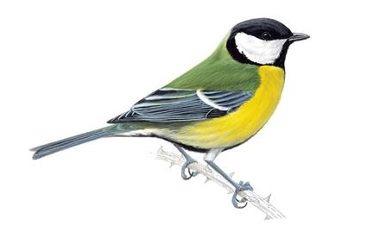
A páronkénti összehasonlítások nem mutattak ki szignifikáns élőhelyfüggő különbségeket (kék nyilak) a minimális gyakoriságban (vékony sárga vonal), a kifejezés első hangjának időtartamában (alatta vastag rövid sárga vonallal jelölve) vagy bármely más spektrális és időbeli mérések. Ugyanazokat a daltípusokat éneklik a különböző élőhelyeken, ugyanazon a hangmagasságon és azonos sebességgel.
Megjegyzés:
A csoportoknak hasonló feladataik vannak, de a 2. és 4. csoport valamivel egyszerűbb kihívásokat kap, mint a többi.
Minden hangfájl és grafikon letölthető a cikkből a következő címen: https://www.sciencedirect.com/science/article/pii/S0960982206023086#fig1
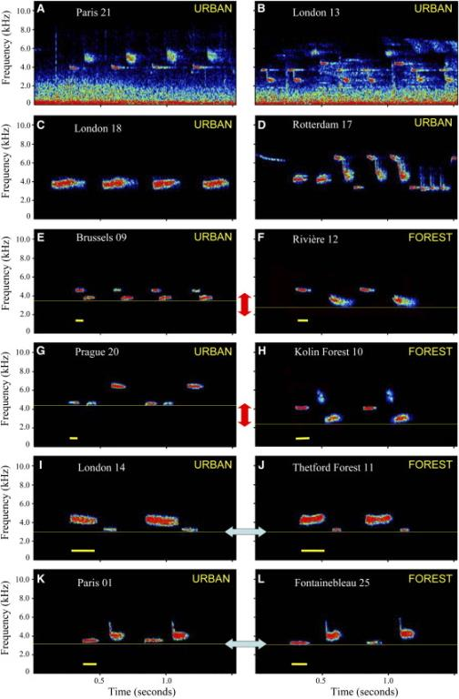

1. csoport
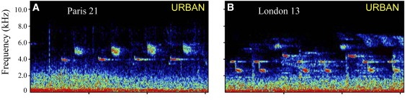
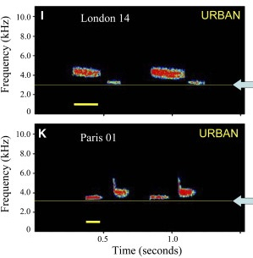
2. csoport
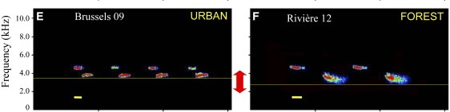

3. csoport
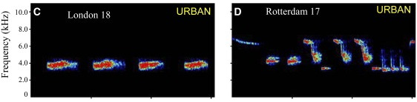

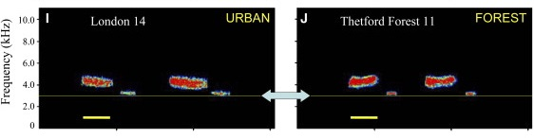

4. csoport

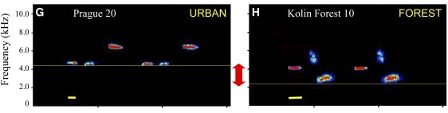

Grafikonok haladóknak, azonos grafikonok mindenkinek:
Forrás: Slabbekoorn, H., Boer-Visser, A. (2006). Cities Change the Songs of Birds. Current Biology, Volume 16, Issue 23, 5 December 2006, pp. 2326-2331, retrieved from https://doi.org/10.1016/j.cub.2006.10.008 (2020.01.03)
2. ábra A széncinege dalának különbségei a városi és az erdei területek között (
A) Mind a tíz város-erdő pár népességi értéke következetes spektrális elmozdulást mutat a minimális frekvenciában (Fmin): minden városi helyszínen magasabb a minimum, mint az erdős megfelelőnél.
(B) A minimális frekvencia a hangok számától függően változik, és az élőhelytől függő spektrális divergencia a hangok számától függetlenül megmarad (a 613 daltípus több mint 85% -a két, három vagy négy hangból áll). A négyzetek a városok daltípusait, a háromszögek pedig az erdőből származó dalokat jelölik. A hibasávok jelentése ± standard hiba.
(C) A minimális frekvencia korrelál egy pár helyei között, anélkül, hogy erős, nagyobb léptékű földrajzi mintázatú lenne a távolságtól való elszigeteltség. A város-erdő párokat a grafikonon a város neve jelöli. A bal felső sarokban meghatároztuk a város-erdő párok egyenlő értékeinek sorát.
(D) Mind a tíz város-erdő pár népességszámának következetes eltérései vannak a dal első hangjának időtartamában (DUR) is: minden városi helyszín rövidebb hanghosszúságú, mint az erdei hely.
(E) Az első hang időtartama a hangjegy számától függően változik, de az élőhelytől függő időbeli eltérés továbbra is egyértelmű marad, különösen a jelentős mintanagyságú hangjegyek esetében. A négyzetek a városokból származó daltípusokat, a háromszögek pedig az erdőből származó dalokat jelölik. A hibasávok jelentése ± standard hiba.
(F) Az első hang időtartama nincs összefüggésben egy pár helyei között, és nincs nagyobb léptékű földrajzi szerkezet sem. A város-erdő párokat ismét a város neve jelöli. A jobb alsó sarokban meghatároztuk a város-erdő párok egyenlő értékeinek sorát.
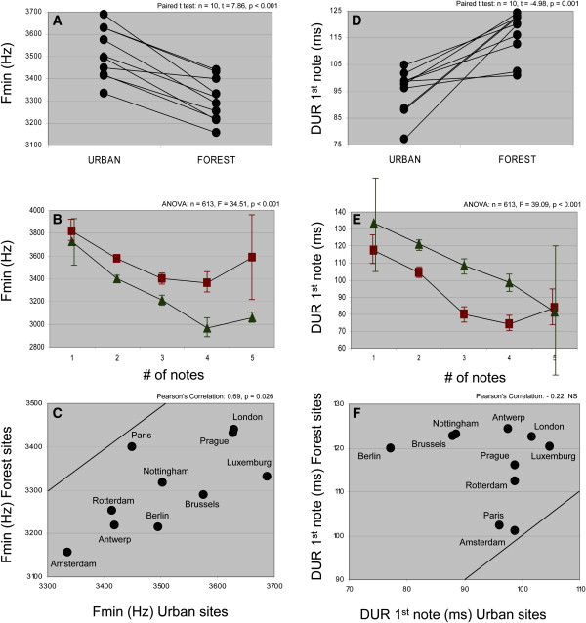

Grafikonok kezdőknek
1. ábra. A zajos folyamokhoz közel eső vízirigók nagyobb frekvencián énekelnek, mint a háttérzaj, így dalaik hallhatóak (Brumm és Slabbekoorn, 2005)
Forrás: https://ecologicablog.wordpress.com/2015/02/19/urbanisation-is-changing-the-way-birds-sing/
Brumm, H. (2004). The impact of environmental noise on song amplitude in a territorial bird. Journal of Animal Ecology, 73 (3), 434-440 DOI: 10.1111/j.0021-8790.2004.00814.x

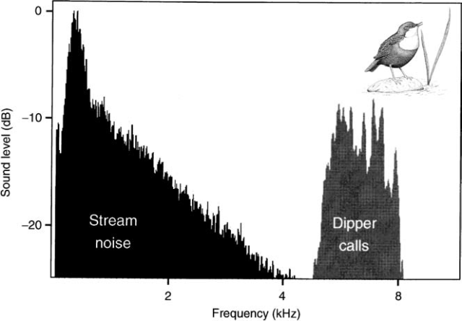
Megjegyzés: A hivatkozott cikkből származó egyéb, tudományos adatok és grafikonok szintén felhasználhatók, és a weboldalról Power Point formátumban letölthetők, megfelelő hivatkozással:
https://besjournals.onlinelibrary.wiley.com/doi/full/10.1111/j.0021-8790.2004.00814.x
2. ábra A vidéki (a) és a városi (c) széncinegék énekének szonogramjai egy város (b) háttérzajához képest (Mockford és Marshall, 2009).
Forrás: https://ecologicablog.wordpress.com/2015/02/19/urbanisation-is-changing-the-way-birds-sing/
Mockford, E., & Marshall, R. (2009). Effects of urban noise on song and response behaviour in great tits. Proceedings of the Royal Society B: Biological Sciences, 276 (1669), 2979-2985 DOI: 10.1098/rspb.2009.0586

A Cambridge-ben készített felvételek szonogramjai. a) Széncinege vidéki területen. b) A városi helyszínen zajló háttérzaj csúcsforgalom alatt pontosan ugyanott, ahonnan c) pontot rögzítettek. c) Széncinege dal a városi helyszínen, csendes napszakban. A szaggatott vonal a vidéki dal minimális gyakoriságát jelenti. A 2 kHz alatti háttérzajt az egyértelműség érdekében eltávolították a szonogramokról.
Jól látható, hogy a városi dal nagyobb frekvenciával rendelkezik, mint a vidéki dal, és meghaladja a városi zaj frekvenciáját.
.

Minta szerepkártyák a 3. változathoz
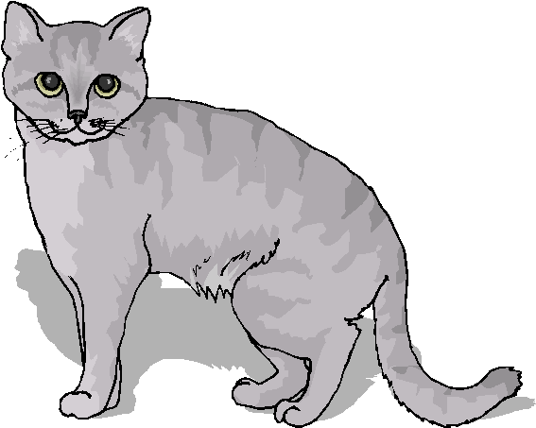 | Te macska vagy. Családdal élsz a zöldövezetben lévő házban, azonban a házadtól nem messze van egy főút. A család aggódik, hogy túl sokat engednek ki a kertbe a nagy forgalom miatt bekövetkező esetleges balesetek miatt.
 | Feketerigó vagy a központi buszpályaudvar közelében lévő parkban. Fiatal vagy, és szeretnél családot alapítani idén tavasszal.
 | Tücsök vagy, a kert külvárosában élsz. Szeretnéd jelezni otthonodat a többieknek, valamint szeretnél magadnak is társat találni.
 | Kutya vagy, aki egy idős hölggyel él a belvárosban. A hölgy rendszeresen kivisz téged sétálni, a kutya szépségszalonba, a háziállathoz, és néha még egy étterembe is.
 | Hím béka vagy, , aki a tó közelében él, egy szép parkban a belváros mellett. Arra vágysz, hogy minél több hölgyet vonzhass tavasszal gyönyörű hangoddal.
 | Bárány vagy, aki a város mellett él. Ebben a gazdaságban nőttél fel, és van ötleted a hely javítására.

Kisbaba vagy, aki a belváros egyik lakásában él. Te aztán tényleg fiatal vagy, mégis megoszthatnál néhány fejlesztési ötletet.
Dolgozó anya vagy. A belvárosban dolgozol, de a zöldövezeti területen élsz. Van néhány zajjal kapcsolatos téma, amely zavar.
Hajléktalan vagy, és napjaid nagy részét a vasútállomásnál vagy egy bevásárlóközpont közelében töltöd. Gyakran nincs más választásod, mint az utcán aludni. Oszd meg néhány észrevételedet a városi zajokkal kapcsolatban.
Ebben a városban élsz, de kevés időt töltesz otthon, mivel munkád miatt sokat utazol. Nem szereted, ha az emberek kritizálják a repülőtereket: szükséged van a repülőtérre, és örülsz, hogy otthonodból gyorsan elérheted.
Ön idős nő, hallókészüléket visel. Házi kedvencével él, és gyakran hívja meg barátait vagy családját a kertjébe, hogy élvezze a friss levegőt és a gyönyörű virágok látványát.
Középkorú ember vagy, aki a városhoz közeli faluból ingázik. Ezt hosszú évek óta csinálod, így meg tudod mondani, mely zajok jellemzőek erre a városra, amelyeket vidéken nem hallanál - és fordítva.

Pontozótábla:
Tevékenység | Egyéni pont | Csapatpont | Egyéni pluszpont | Csapat pluszpont
Zajfelvételek | 1 rögzített zajonként | 1 rögzített 5 darab zajonként
Zajtérkép | A kiscsoportban mindenkinek azonos pont, vagy az összesített pontokat elosztják a csoport tagjai az eredményekhez való hozzájárulásuk alapján oly módon, hogy az egyes pontok összege megegyezzen a csapat pontjaival. | Világos munka: 1  A zajforrások pontos feltüntetése a térképen: 4  Bemutatás:3  Rfelexió mások munkájára: 2 (Összesen: 10) | A csapatmunka bemutatása: 5 | Ha mindannyian készen vannak időre: a pontok duplája  Ha 10% eltéréssel vannak készen időre: egyszeres pontok  Egyéb esetekben: nincs pont
Kérdésfeltevés a bemutatók nyomán | 1 a bemutatók nyomán rögzített témábavágó, értelmes kérdésenként | Mások tisztelete: 5
Kérdések csoportosítása | A kiscsoportban mindenkinek azonos pont, vagy az összesített pontokat elosztják a csoport tagjai az eredményekhez való hozzájárulásuk alapján oly módon, hogy az egyes pontok összege megegyezzen a csapat pontjaival. | Részvétel a megbeszélésben: 2  Világos csoportok: 1  Megfelelő csoportosítás: 2  (Összesen: 5) | A csapatmunka bemutatása: 5 | Ha mindannyian készen vannak időre: a pontok duplája  Ha 10% eltéréssel vannak készen időre: egyszeres pontok  Egyéb esetekben: nincs pont
Szakértői mozaik –olvasási feladat | Ha mindannyian készen vannak időre: 5  Ha 10% eltéréssel vannak készen időre: 3  Egyéb esetekben: nincs pont | Az egyéni pontok összege. | Jegyzetelés: 5 | Ha az egyéni pontok összege meghaladja az elérhető összes pont 80%-át: a pontok duplája
A madarak éneke és a városi zaj közötti összefüggésekre adott válaszok | A kiscsoportban mindenkinek azonos pont, vagy az összesített pontokat elosztják a csoport tagjai az eredményekhez való hozzájárulásuk alapján oly módon, hogy az egyes pontok összege megegyezzen a csapat pontjaival. | Tudományos bizonyítékok alkalmazása: 1  Adatok használata: 1  Grafikon leolvasása: 3  Jelenség vagy természettudományos törvény alkalmazása: 1  Jelenség magyarázata törvénnyel: 1  Ok-okozatiság: 1  Világos magyarázat: 1  Tiszteletteli munka: 1  (Összesen: 10) | A csapatmunka bemutatása: 5 | Ha mindannyian készen vannak időre: a pontok duplája  Ha >75% készen vannak időre: egyszeres pont  Egyéb esetekben: nincs pont
Városi zajvédelem tervezése | A kiscsoportban mindenkinek azonos pont, vagy az összesített pontokat elosztják a csoport tagjai az eredményekhez való hozzájárulásuk alapján oly módon, hogy az egyes pontok összege megegyezzen a csapat pontjaival. | Tudományos bizonyítékok alkalmazása:2  Törvény alkalmazása: 2  Ok-okozatiság: 2  Olvashatóság, áttekinthetőség: 1  Magyarázat: 2  Kezdeményezés:1  Tiszteletteljes kommunikáció:1  A lakók felé mutatott empátia: 2  Bemutatás: 2  (Összesen: 15) | A csapatmunka bemutatása: 5 | Ha mindannyian készen vannak időre: duplázás  Ha 10% eltéréssel vannak készen időre: egyszeres pontok  Egyéb esetekben: nincs pont
Kreatív zaj-projekt | A kiscsoportban mindenkinek azonos pont, vagy az összesített pontokat elosztják a csoport tagjai az eredményekhez való hozzájárulásuk alapján oly módon, hogy az egyes pontok összege megegyezzen a csapat pontjaival. | 1-től 10-ig, a csapattagok szavazatainak átlaga alapján. |  | Ha mindannyian készen vannak időre: duplázás  Ha 10%-nál többen vannak készen időre: egyszeres pontok  Egyéb esetekben: nincs pont

